
Ανοικτά Ακαδημαϊκά Μαθήματα
Τεχνολογικό Εκπαιδευτικό Ίδρυμα Αθήνας

Φυσική (Ε)
Ενότητα 1: Διάθλαση φωτός Ι - Εύρεση του δείκτη διάθλασης υλικού διαφανούς πλάκας
Ιωάννης Σιανούδης, Dr.rer.nat, Καθηγητής
Τμήμα Γραφιστικής/Κατεύθυνση Τεχνολογία Γραφικών Τεχνών

  Το περιεχόμενο του μαθήματος διατίθεται με άδεια Creative Commons εκτός και αν αναφέρεται διαφορετικά |   Το έργο υλοποιείται στο πλαίσιο του Επιχειρησιακού Προγράμματος «Εκπαίδευση και Δια Βίου Μάθηση» και συγχρηματοδοτείται από την Ευρωπαϊκή Ένωση (Ευρωπαϊκό Κοινωνικό Ταμείο) και από εθνικούς πόρους.

Διάθλαση φωτός Ι:
Εύρεση του δείκτη διάθλασης υλικού
διαφανούς πλάκας

Μέθοδος
Για τον προσδιορισμό του δείκτη διάθλασης υλικού διαφανούς σώματος που έχει σχήμα ορθογωνίου παραλληλεπιπέδου, εφαρμόζουμε μια μέθοδο, η οποία βασίζεται στην μέτρηση της παράλληλης μετατόπισης δέσμης φωτός που διέρχεται μέσα από αυτό. Η μέτρηση αυτή γίνεται με τη βοήθεια της διάταξης που φαίνεται στο σχήμα 1.

Σχήμα 1: Η πειραματική διάταξη σχηματικά
Θεωρία
Ακτίνα φωτός που πέφτει στη διαχωριστική επιφάνεια δύο μέσων, διαφορετικής οπτικής πυκνότητας, διαθλάται, δηλαδή η πορεία της αλλάζει κατεύθυνση. Ο νόμος του Snell ορίζει την σχέση των γωνιών πρόσπτωσης ε και διάθλασης δ :
$n_{1}⋅\text{sin}ε=n_{2}⋅\text{sin}δ$ | (1)
Οι παράμετροι n₁ και n₂ ονομάζονται δείκτες διάθλασης, αντίστοιχοι του μέσου 1 και του μέσου 2 και αποτελούν μέτρο της οπτικής πυκνότητας του υλικού. Γενικότερα ορίζεται ως απόλυτος δείκτης διάθλασης n_{i} ο λόγος της ταχύτητας του φωτός στο κενό c₀ προς την ταχύτητα του φωτός στο συγκεκριμένο μέσο c_{i}:

$n_{i}=\frac{c_{0}}{c_{i}}$ | (2)
Από τον λόγο των απόλυτων δεικτών διάθλασης δύο μέσων προκύπτει ο σχετικός δείκτης διάθλασής τους n_{2,1} :
$n_{2,1}=\frac{n_{2}}{n_{1}}$ | (3)

Διερευνώντας τις σχέσεις γωνιών στο σχήμα 2 και σύμφωνα με τα παραπάνω εύκολα προκύπτουν τα ακόλουθα:

Επειδή οι γωνίες δ και δ’ είναι ίσες ως εντός εναλλάξ, θα είναι και οι γωνίες ε και ε’ ίσες, γεγονός που σημαίνει, ότι η προσπίπτουσα ακτίνα και η εξερχόμενη είναι παράλληλες και μεταξύ τους μετατοπισμένες κατά μια απόσταση D.

Κάνοντας απλούς τριγωνομετρικούς υπολογισμούς εύκολα καταλήγει κανείς στην σχέση (4) που συνδέει τον δείκτη διάθλασης n του υλικού με την μετατόπιση D της δέσμης και την γωνία πρόσπτωσης ε σε διαφανή πλάκα πάχους d.

$n=\sqrt{{\left[\frac{\text{cos}ε}{1−\frac{D}{d⋅\text{sin}ε}}\right]}^{2}+{\text{sin}}^{2}ε}$ | (4)

Γενικά, ο δείκτης διάθλασης n είναι ένα αδιάστατο μέγεθος, ένας καθαρός αριθμός, ο οποίος αποτελεί μια σταθερά που χαρακτηρίζει το υλικό, από το οποίο συντίθεται το διαφανές σώμα ή μέσον. Η τιμή του εξαρτάται από το μήκος κύματος του φωτός που διέρχεται μέσα από αυτό. Το φαινόμενο αυτό λέγεται διασκεδασμός και αξιοποιείται στην ανάλυση του λευκού φωτός στο φάσμα του.

Συμβατικά στους πίνακες τιμών διαφόρων υλικών (βλ. παράρτημα) αναφέρεται η τιμή του δείκτη διάθλασης υλικού για το κίτρινο φως Νατρίου (λ= 589 nm). Η τιμή του για τα διάφορα υλικά κυμαίνεται από n = 1 στο κενό και κατά προσέγγιση και στον αέρα έως n = 3.5 για πολύ οπτικά πυκνά υλικά, όπως είναι πχ το GAP (Gallium Phosphide).

Σχήμα 2: Η πορεία ακτίνας κατά την διέλευσή της από τα δύο μέσα

Πειραματική διαδικασία
ΠΡΟΣΟΧΗ ΣΤΟΝ ΧΕΙΡΙΣΜΟ ΤΟΥ LASER: Αν και μικρής σχετικά έντασης η δέσμη του Laser pointer μπορεί από κακούς χειρισμούς να προκαλέσει βλάβη στα μάτια, τα δικά μας ή των συναδέλφων μας.
Μετρήσεις
Έχοντας τοποθετήσει σε σειρά, στην οπτική τράπεζα, όπως φαίνεται στο σχήμα 1, το Laser, τον γωνιομετρικό δίσκο και το πέτασμα, θέτουμε σε λειτουργία το Laser και κατευθύνουμε τη δέσμη του, έτσι ώστε να περάσει από το κέντρο του δίσκου, παράλληλα στην επιφάνειά του και να πέσει στο μέσο του πετάσματος.
Στρέφουμε τον δίσκο, ώστε η δέσμη του Laser να διέρχεται από την διάμετρο με ένδειξη γωνίας 0⁰ και 180⁰, τοποθετούμε στο κέντρο του και κάθετα σ’ αυτήν το διαφανές σώμα και σημειώνουμε τη θέση του ίχνους της δέσμης στο πέτασμα με μια λεπτή κατακόρυφη γραμμή.

Μετράμε με ένα διαστημόμετρο το πάχος του σώματος:

d = ………. [mm]

Στρέφουμε τον δίσκο κατά την φορά των δεικτών του ρολογιού (φ.δ.ρ.) κατά 100, σημειώνουμε με μια νέα γραμμή την νέα θέση του ίχνους της δέσμης στο πέτασμα, μετράμε την μετατόπιση D της δέσμης και καταχωρούμε την τιμή στον πίνακα τιμών. (Μετατόπιση είναι η απόσταση της κάθε γραμμής από την κεντρική γραμμή)

Αυξάνουμε τη γωνία που σχηματίζει η δέσμη του Laser με την κάθετη στην επιφάνεια του σώματος και επαναλαμβάνουμε για άλλες τέσσερις διαφορετικές γωνίες την ίδια μέτρηση (βήμα 4).

Επαναλαμβάνουμε τα δύο προηγούμενα βήματα στρέφοντας τώρα τον δίσκο αντίθετα στην φορά των δεικτών (α.φ.δ.ρ.) του ρολογιού.
Επεξεργασία
Υπολογίζουμε από την σχέση (4) την τιμή του δείκτη διάθλασης, ακολούθως την μέση τιμή του και το σφάλμα μέσης τιμής.
$\overline{n}±δ\overline{n}$
Γράφουμε το αποτέλεσμα των μετρήσεων μας στη μορφή και κάνουμε μια εκτίμηση των σφαλμάτων που υπεισήλθαν.

Προτείνεται να γίνει η χρήση ενός λογισμικού υπολογισμών, όπως είναι πχ το Excel, το Mathcad ή οποιοδήποτε άλλο σχετικό πρόγραμμα.
Συμπληρωματικά
Επαναλαμβάνουμε τις παραπάνω μετρήσεις, τοποθετώντας την πλάκα με τις άλλες δύο διαστάσεις της, όπως στο σχήμα 3, δηλαδή μεταβάλλοντας το πάχος της, και στρέφοντας τον δίσκο κατά την μία μόνο φορά και σχολίασε το αποτέλεσμα.
Για επιβεβαίωση ισχύος του τύπου που χρησιμοποιούμε κάνε μόνος σου τους απλούς τριγωνομετρικούς υπολογισμούς που οδηγούν στην σχέση 4.

Σχήμα 3.: Διαφορετικές δίοδοι της ακτίνας φωτός μέσα από την διαφανή πλάκα
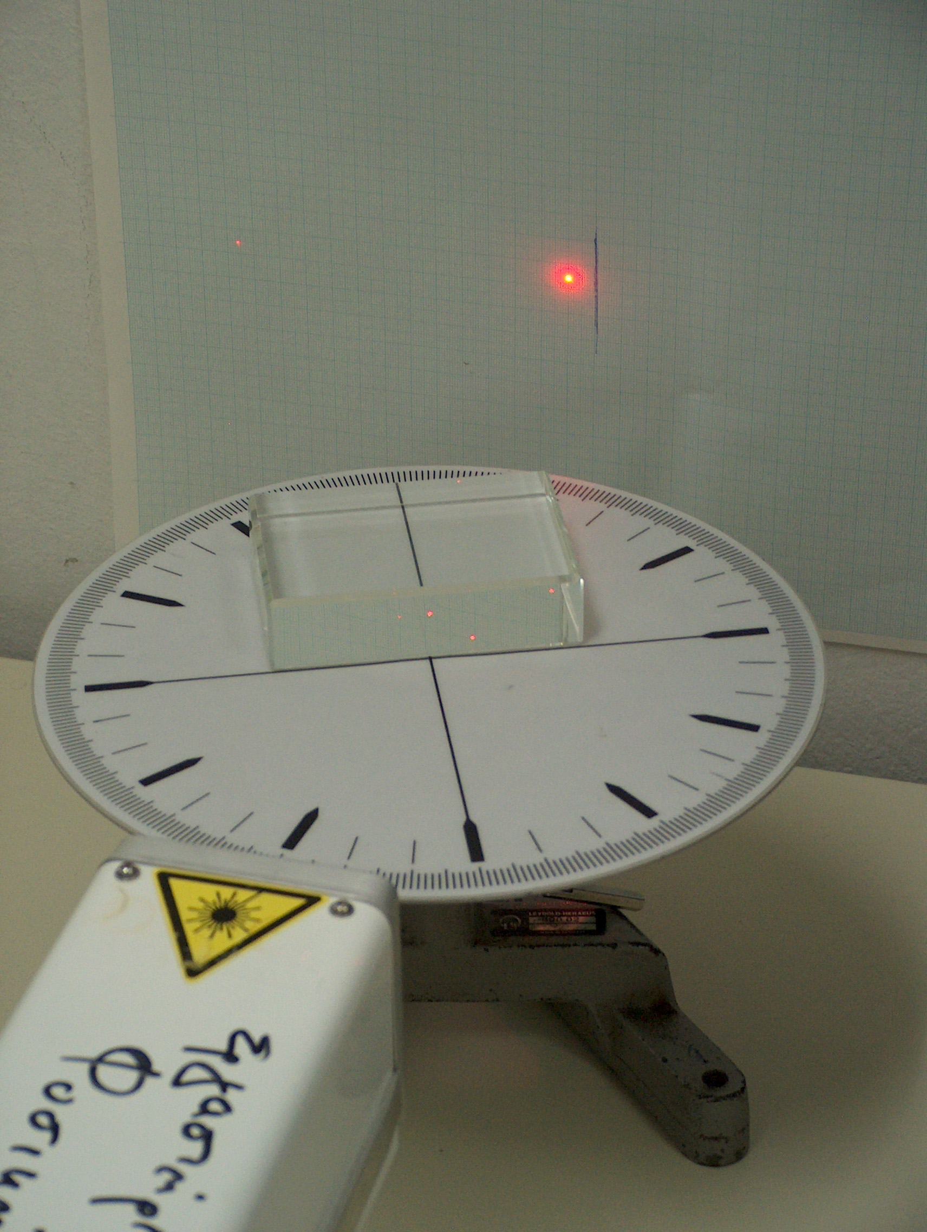

Εικόνα 1: Φωτογραφία της πειραματικής διάταξης.

Παρατήρηση
Ο πίνακας τιμών Ι που παρατίθεται αποτελεί ένα υπόδειγμα για διευκόλυνση στην καταχώρηση, ταξινόμηση και στον υπολογισμό των δεδομένων μετρήσεων, χρήσιμος εφ’ όσον η επεξεργασία τους γίνει με το χέρι και όχι με πρόγραμμα επεξεργασίας στον υπολογιστή.

Α/Α | Γωνία ε σε [deg] | Μετατόπιση D σε [mm] | Δείκτης διάθλασης n_{i} | Μέση τιμή δείκτη διάθλασης n | Δn =  n_{i} – n | Δn² | Σφάλμα μέσης τιμής δείκτη διάθλασης δn
1 | 10 φ.δ.ρ.
2 | 20
3 | 30
4 | 40
5 | 50
6 | 10 α.φ.δ.ρ.
7 | 20
8 | 30
9 | 40
10 | 50
Πίνακας τιμών
d = ….…… [mm]

Ανοικτά Ακαδημαϊκά Μαθήματα
Τεχνολογικό Εκπαιδευτικό Ίδρυμα Αθήνας
Τέλος Ενότητας

Χρηματοδότηση

- Το παρόν εκπαιδευτικό υλικό έχει αναπτυχθεί στα πλαίσια του εκπαιδευτικού έργου του διδάσκοντα.
- Το έργο «Ανοικτά Ακαδημαϊκά Μαθήματα στο ΤΕΙ Αθήνας» έχει χρηματοδοτήσει μόνο τη αναδιαμόρφωση του εκπαιδευτικού υλικού.
- Το έργο υλοποιείται στο πλαίσιο του Επιχειρησιακού Προγράμματος «Εκπαίδευση και Δια Βίου Μάθηση» και συγχρηματοδοτείται από την Ευρωπαϊκή Ένωση (Ευρωπαϊκό Κοινωνικό Ταμείο) και από εθνικούς πόρους.

Σημειώματα
Σημείωμα Αναφοράς
Copyright Τεχνολογικό Εκπαιδευτικό Ίδρυμα Αθήνας, Ιωάννης Σιανούδης 2013. Ιωάννης Σιανούδης. «Φυσική (Ε). Ενότητα 1: Διάθλαση φωτός Ι - Εύρεση του δείκτη διάθλασης υλικού διαφανούς πλάκας». Έκδοση: 1.0. Αθήνα 2013. Διαθέσιμο από τη δικτυακή διεύθυνση: ocp.teiath.gr.

Σημείωμα Αδειοδότησης
Το παρόν υλικό διατίθεται με τους όρους της άδειας χρήσης Creative Commons Αναφορά, Μη Εμπορική Χρήση Παρόμοια Διανομή 4.0 [1] ή μεταγενέστερη, Διεθνής Έκδοση. Εξαιρούνται τα αυτοτελή έργα τρίτων π.χ. φωτογραφίες, διαγράμματα κ.λ.π., τα οποία εμπεριέχονται σε αυτό. Οι όροι χρήσης των έργων τρίτων επεξηγούνται στη διαφάνεια «Επεξήγηση όρων χρήσης έργων τρίτων».
Τα έργα για τα οποία έχει ζητηθεί άδεια αναφέρονται στο «Σημείωμα Χρήσης Έργων Τρίτων».
[1] http://creativecommons.org/licenses/by-nc-sa/4.0/
Ως Μη Εμπορική ορίζεται η χρήση:
- που δεν περιλαμβάνει άμεσο ή έμμεσο οικονομικό όφελος από την χρήση του έργου, για το διανομέα του έργου και αδειοδόχο
- που δεν περιλαμβάνει οικονομική συναλλαγή ως προϋπόθεση για τη χρήση ή πρόσβαση στο έργο
- που δεν προσπορίζει στο διανομέα του έργου και αδειοδόχο έμμεσο οικονομικό όφελος (π.χ. διαφημίσεις) από την προβολή του έργου σε διαδικτυακό τόπο
Ο δικαιούχος μπορεί να παρέχει στον αδειοδόχο ξεχωριστή άδεια να χρησιμοποιεί το έργο για εμπορική χρήση, εφόσον αυτό του ζητηθεί.

Επεξήγηση όρων χρήσης έργων τρίτων

© | Δεν επιτρέπεται η επαναχρησιμοποίηση του έργου, παρά μόνο εάν ζητηθεί εκ νέου άδεια από το δημιουργό.
διαθέσιμο με άδεια CC-BY | Επιτρέπεται η επαναχρησιμοποίηση του έργου και η δημιουργία παραγώγων αυτού με απλή αναφορά του δημιουργού.
διαθέσιμο με άδεια CC-BY-SA | Επιτρέπεται η επαναχρησιμοποίηση του έργου με αναφορά του δημιουργού, και διάθεση του έργου ή του παράγωγου αυτού με την ίδια άδεια.
διαθέσιμο με άδεια CC-BY-ND | Επιτρέπεται η επαναχρησιμοποίηση του έργου με αναφορά του δημιουργού. Δεν επιτρέπεται η δημιουργία παραγώγων του έργου.
διαθέσιμο με άδεια CC-BY-NC | Επιτρέπεται η επαναχρησιμοποίηση του έργου με αναφορά του δημιουργού. Δεν επιτρέπεται η εμπορική χρήση του έργου.
διαθέσιμο με άδεια CC-BY-NC-SA | Επιτρέπεται η επαναχρησιμοποίηση του έργου με αναφορά του δημιουργού και διάθεση του έργου ή του παράγωγου αυτού με την ίδια άδεια. Δεν επιτρέπεται η εμπορική χρήση του έργου.
διαθέσιμο με άδεια CC-BY-NC-ND | Επιτρέπεται η επαναχρησιμοποίηση του έργου με αναφορά του δημιουργού. Δεν επιτρέπεται η εμπορική χρήση του έργου και η δημιουργία παραγώγων του.
διαθέσιμο με άδεια CC0 Public Domain | Επιτρέπεται η επαναχρησιμοποίηση του έργου, η δημιουργία παραγώγων αυτού και η εμπορική του χρήση, χωρίς αναφορά του δημιουργού.
διαθέσιμο ως κοινό κτήμα | Επιτρέπεται η επαναχρησιμοποίηση του έργου, η δημιουργία παραγώγων αυτού και η εμπορική του χρήση, χωρίς αναφορά του δημιουργού.
χωρίς σήμανση | Συνήθως δεν επιτρέπεται η επαναχρησιμοποίηση του έργου.

Διατήρηση Σημειωμάτων
- Οποιαδήποτε αναπαραγωγή ή διασκευή του υλικού θα πρέπει να συμπεριλαμβάνει:
- Το Σημείωμα Αναφοράς
- Το Σημείωμα Αδειοδότησης
- Τη δήλωση Διατήρησης Σημειωμάτων
- Το Σημείωμα Χρήσης Έργων Τρίτων (εφόσον υπάρχει) μαζί με τους συνοδευόμενους υπερσυνδέσμους.

